

**Carl Warrlich GmbH**

Presse-Mitteilung 1/2020

Informationen für Grill- und Gartenliebhaber

Treffurt, den 24.2.2020

**Nachhaltig Grillen ist „Mega In“**

Gerade in Zeiten, in denen wir weltpolitisch und beim Klima einige Turbulenzen erleben und die Menschen sich nach Sicherheit sehnen, ist das Zuhause und das Wohnzimmer im Freien ein beliebter Rückzugs- und Erholungsort. Im eigenen Garten, auf der Terrasse oder dem Balkon lebt man in der warmen Jahreszeit gerne, und hier wird nicht nur gegärtnert, sondern auch sehr häufig gegrillt und gut gegessen. Nach wie vor ist die Freizeitbeschäftigung „Grillen“ ganz oben auf der Beliebtheitsskala der Bundesbürger zu finden, und für gesunde Lebensmittel sowie sichere und umweltschonende Verbrauchsmaterialien wie Grillanzünder und Grillkohle greift man gerne etwas tiefer in die Tasche.

Dabei spielt das Thema Nachhaltigkeit eine zunehmend größere Rolle, wie aktuelle Zahlen belegen. 68,2 Prozent der Verbraucher konsumieren und kaufen bewusster ein. 64,1 Prozent vermeiden Verluste und werfen weniger weg, und 26,2 Prozent geben mehr Geld für mehr Qualität aus (Quellen: dvi, TNS Infratest).

Voll im Trend liegen daher Grillanzünder, die die Ressourcen der Natur schonen, dabei gleichzeitig über eine starke Brennkraft verfügen und sich sicher entzünden lassen. Wer einen solchen Grillanzünder sucht, trifft mit dem flüssigen FLAMAX™ GRILLANZÜNDER für Grillkohle auf Basis nachwachsender Rohstoffe die richtige Wahl. Das Besondere daran ist, daß der Anzünder die starke Zündkraft eines herkömmlichen Kerosinanzünders besitzt und gleichzeitig voller Öko-Power steckt. Das liegt an den nachwachsenden Rohstoffen, die am Ende eines komplexen Nutzungsprozesses in einem speziellen Verfahren destilliert werden und die Grundlage für den neuen FLAMAX™ GRILLANZÜNDER für Grillkohle auf Basis nachwachsender Rohstoffe bilden. Fleisch, Fisch, Gemüse und anderes Grillgut garen so besonders schonend, gesund und umweltfreundlich. (Warrlich)

Mehr Informationen unter [www.warrlich.eu](http://www.warrlich.eu)

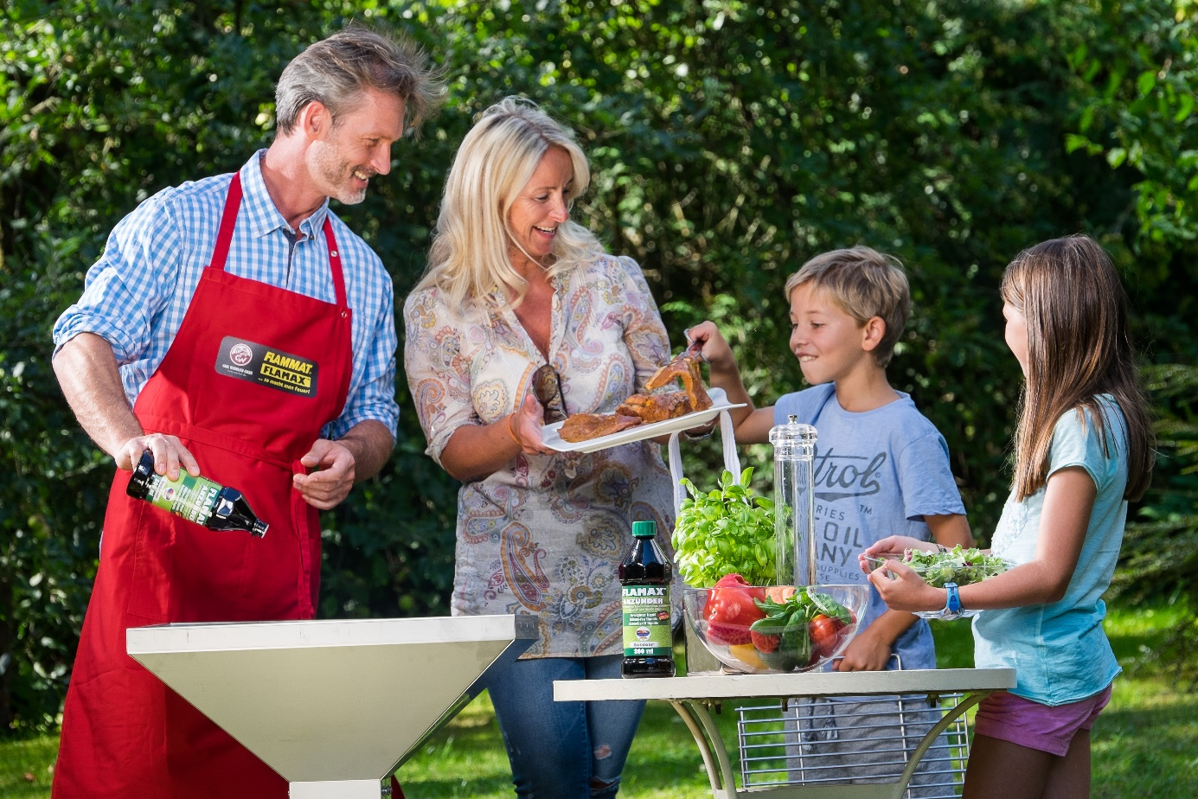

Foto: Warrlich/2020

Nachhaltiges Grillen ist „Mega In“. Das belegen aktuelle Verbraucherzahlen, denn 68,2 Prozent der Bundesbürger kaufen mittlerweile bewußter und nachhaltiger ein. Besonders beliebt sind daher auch umweltfreundliche Grillanzünder, die auf Basis nachwachsender Rohstoffe hergestellt werden. Sie verfügen über die gleiche Brennkraft, wie herkömmliche Anzünder, und stecken gleichzeitig voller Öko-Power. Genau das Richtige für die neue Grillsaison!

Text ca. 1.834 Zeichen, Abdruck honorarfrei * Beleg erbeten

Text und Bild auch unter <http://www.warrlich.eu/presse>